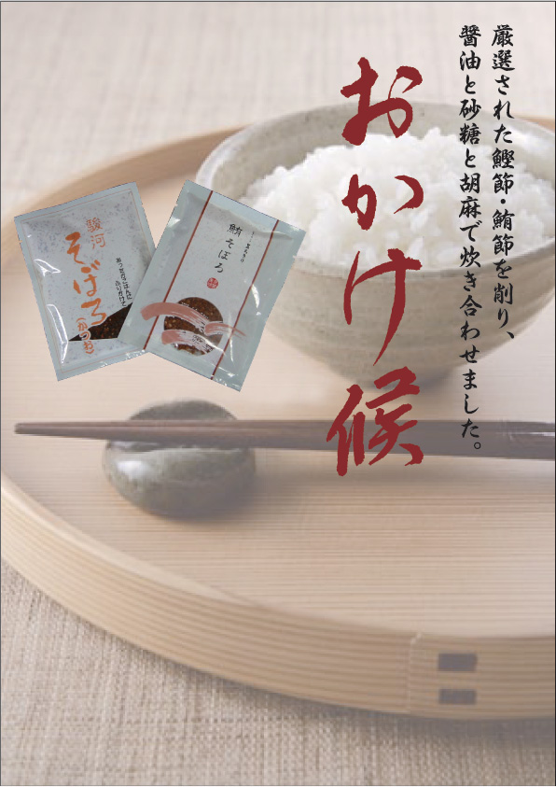

地元でとれた厳選素材を

時間をかけてゆっくり丁寧に炊き合わせて作った逸品。

あつあつのごはんにかけた瞬間に立ち込める香りを

ぜひご賞味ください。